Самоанализ работы педагог-библиотекаря
за 2019 -2020 учебный год (0,5 ставки).
В 2019 - 2020 учебном году цели и задачи рабочей программы педагога-библиотекаря соответствовали целям учебно-воспитательной работы МБОУ Ырбанской СОШ Тоджинского района Республики Тыва.
Перед школьной библиотекой были поставлены следующие цели и задачи: осуществление государственной политики в сфере образования через библиотечно-информационное обслуживание пользователей, обеспечение их прав на свободное и бесплатное пользование библиотечно -информационными ресурсами, гарантированное государством.
Основные функции школьной библиотеки:
- - образовательная (библиотека поддерживает и обеспечивает образовательные цели, сформулированные в концепции школы и школьной программе развития);
- - информационная (библиотека предоставляет возможность использования информации вне зависимости от ее вида, формата и носителя);
- - культурологическая (библиотека организует мероприятия, воспитывающие культурное и социальное самосознание, содействующее эмоциональному развитию обучающихся).
Общие сведения
- - Количество обучающихся на конец учебного года: 40.
- - Количество читателей на конец учебного года: 40.
- - Количество читателей библиотеки среди учителей: 15.
Режим работы библиотеки: 9:00 - 14:25
Объем библиотечного фонда на 27 мая 2020 г.
Общий фонд – 1423 экземпляр книг, из них:
- естественные и прикладные науки – 75экз;
- общественные и гуманитарные науки – 150 экз;
- педагогические науки – 110 экз;
- художественная литература – 234 экз;
- учебный фонд библиотеки – 863 экз;
При составлении рабочей программы педагога-библиотекаря были использованы материалы «Календаря образовательных событий на 2019 -2020 учебный год», утвержденного Минобрнауки России (в соответствии с рекомендациями письма Минобрнауки России «О календаре образовательных событий на 2019 - 2020 учебный год»).(Приложение 1)
Библиотечное обслуживание читателей в 2019 – 2020 уч. г. осуществлялось в соответствии с «Положением о библиотеке МБОУ Ырбанской СОШ». Читатели получали во временное пользование печатные издания и другие виды изданий из фонда библиотеки, получали справочно-информационным обслуживание, принимали участие в массовых мероприятиях.
Работа по формированию информационной культуры читателей библиотеки. Библиотека проводила мероприятия, ставящие своей целью привлечение к чтению обучающихся, расширяющее их кругозор. В 2019 – 2020 учебном года было проведено 4 библиотечных уроков «Доброту берём с собой» (в 10 и 11 классах был проведен один общий урок). В 1 классе был проведен библиотечный урок «Добрая почемучка».
В октябре 2019г. в школе прошел Месячник школьных библиотек ««Как живёт учебник?» (памятка-напоминание о сохранности учебников), в цели которого входило развитие у обучающихся устойчивой потребности в чтении, формирование культуры чтения.
В ходе Недели детской книги было проведено четыре слайд-лекции для обучающихся начальной школы «Герои книг на сцене» для начальных классов. Также в ходе Недели для обучающихся 5 – 8 класса было проведено по одному библиотечному уроку-информации «Кто такие волонтеры?» (всего 2 библ. урока).

Работа по воспитательной работе.
ОУ | Название мероприятия | Фотографии | Ответственные | Дата | Кол-во учащихся | Педагоги | Приглашённые гости
МБОУ Ырбанская СОШ | Конкурс юных чтецов «Живое слово» среди начальных классов | 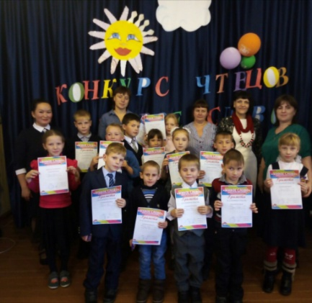 | Педагог-библиотекарь Салчак С.К | 13.10.19 | 13 | Килина Д.А, Полозова Е.В, Крылова А.В, Бабушкина Е.В, Романина Н.Н, Лазарева Г.И | Художественный руководитель СДК с.ЫрбанГертнер Валентина Сергеевна
МБОУ Ырбанская СОШ | «Любить природу – творить добро». (Час экологического просвещения, к всемирному дню защиты от стихийных бедствий.) | 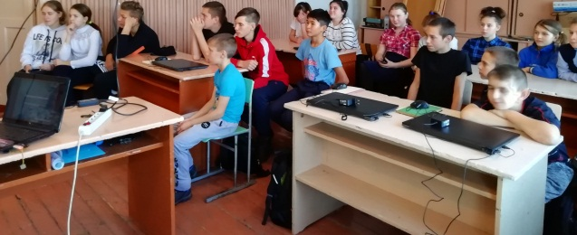 | Педагог-библиотекарь Салчак С.К | 16.10.19 | 18 | Лучицкая Л.Г, Карамышева Ю.А. | -
МБОУ Ырбанская СОШ | «Все мы разные, а Родина одна». (Ко дню народного единства. К международному дню толерантности.) | 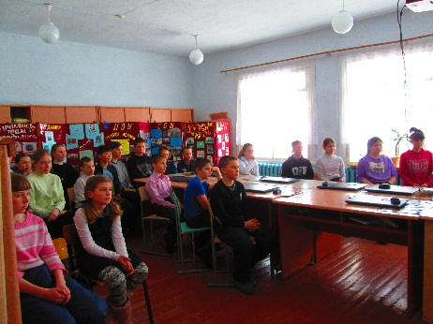 | Педагог-библиотекарь Салчак С.К | 16.11.19 | 25 | Полозова Е.В, Крылова А.В. | -
МБОУ Ырбанская СОШ | «Сказка каждому нужна». ( Творческая мастерская К именинам Деда Мороза; Новогодний праздник) | 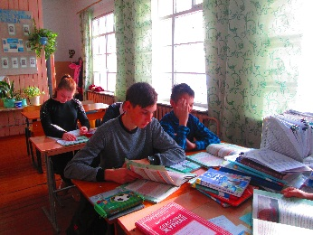 | Педагог-библиотекарь Салчак С.К | 22.12.19 | 4 | - | -
МБОУ Ырбанская СОШ | «Дай учебнику – вторую жизнь». | 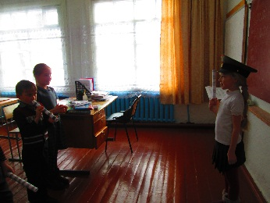 | Педагог-библиотекарь Салчак С.К | 15.01.20 | 5 | Бабушкина Е.В. | -
МБОУ Ырбанская СОШ | Школьный этап Всероссийского конкурса юных чтецов «Живая классика »5-11 кл | 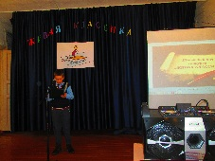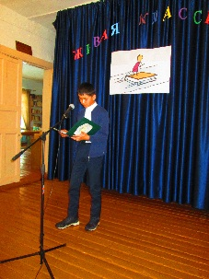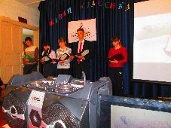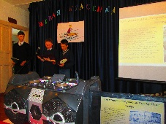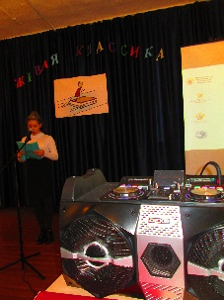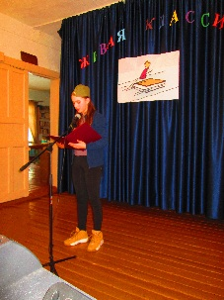 | Педагог-библиотекарь Салчак С.К | 06.03.20г | 19 | 8  Килина Д.А., Романина Н.Н., Лазарева Г.И., Гертнер Д.С., Полозова Е.В., Бабушкина Е.Ю., Крылова А.В., Карамышева ЮА. | 1  Художественный руководитель СДК с.ЫрбанГертнер Валентина Сергеевна
МБОУ Ырбанская СОШ | Интеллектуальная игра «Своя игра» 1-4кл |  | Педагог-библиотекарь Салчак С.К | 13.03.20г | 6 | 1 | -
  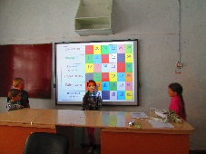 | 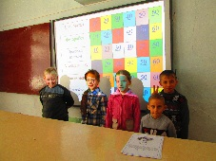
  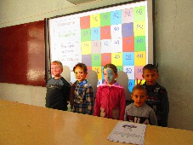 | 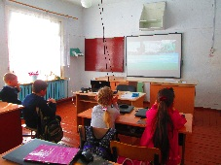
Информационное обслуживание читателей.
В 2019 - 2020 учебном году применялись следующие основные формы индивидуального обслуживания:
- - беседа с читателем при записи в библиотеку;
- - беседа при выдаче документов;
- - беседа о прочитанном;
- - анонимное анкетирование;
- - анализ читательских формуляров.
Справочно-библиографическое обслуживание читателей.
В течение учебного года было выдано 10 справок обучающимся и сотрудникам школы (из них 1 – тематическая, 9 фактографических).Содействие воспитательной работе 2019 г. была направлена на решение следующих задач по содействию учебному процессу образовательного учреждения:
- обеспечение учебно-воспитательного процесса и самообразования путем библиотечно-библиографического и информационного обслуживания обучающихся и педагогов.
- формирование у обучающихся навыков независимого библиотечного пользователя, информационной культуры и культуры чтения.
Ни для кого не секрет, что дети сейчас мало читают, да изменилась и мотивация чтения - книга становится источником полезной информации. Конечно, одна из главных задач школьной библиотеки - обеспечить учебный процесс. Но наиглавнейшей, самой важной миссией считаем приобщение к чтению, формирование читательского вкуса, воспитание читателя. Чтобы он, читатель, познавая электронный мир и погружаясь в него, любил и ценил книгу. Чтобы чтение для него стало удовольствием, самостоятельной ценностью, достойным занятием.
В работе библиотеки использовались различные формы и методы привлечения детей к книге, воспитанию интереса к чтению. Наблюдения родителей, педагогов, библиотекаря показывают, что нынешние дети стали меньше читать, чем их сверстники 10-15 лет назад. Причина этого невысокого интереса к чтению заключается в увлечении школьников к просмотру телепередач, интересу к компьютерным играм, а для большинства школьников наличие телефонов, планшетов и общение в социальных сетях. Библиотекарем проводились беседы о том, как можно использовать компьютер, телефон и планшет в поисках нужной книги, прочитать ее, или даже прослушать аудиокнигу, как правило, многие из участников беседы, прослушав аудиокнигу приходили за печатным экземпляром в библиотеку, так как им хотелось дополнить образы героев аудиокниг иллюстрациями, которые имеются в печатных книгах.
По анкетированию и акции «Читательская ленточка» выявлено, что школьники начального звена в основном читают сказки, а школьники среднего звена – приключенческую литературу. Патриотическое воспитание - одно из главных направлений нашей библиотеки. Воспитание российского патриотизма и активной гражданской позиции является сегодня приоритетным направлением образовательного процесса.
В ходе Недели детской книги было проведено анонимное анкетирование для учеников 2 – 4 и 5 классов «Книга и чтение». В течение всего учебного года проводился общешкольный конкурс «Самый читающий класс». Итоги были подведены в мае 2019 г.
Результаты конкурса:
1- 4 классы: 1 место – 3 класс.
5 - 9 классы: 1 место – 9 класс.
10 - 11 классы: 1 место – 11 класс.
Работа с библиотечным активом в 2019 - 2020 состояла в привлечении участников актива к проверке состояния школьных учебников.

Состояние фонда (на 23.05.2020 г.):
Общий фонд – 1423 экземпляр книг, из них:
- естественные и прикладные науки – 75экз;
- общественные и гуманитарные науки – 150 экз;
- педагогические науки – 110 экз;
- художественная литература – 234 экз;
- учебный фонд библиотеки – 863 экз;

Движение основного фонда
В связи с тем, что за 4 года поступило 452 экземпляров учебной литературы в основной фонд и за 3 года подарено 83 экземпляров учебной литературы, это положительно сказалось на качестве основного фонда. Обучающиеся с большим удовольствием пользуются новой литературой.
Движение фонда | 2016-2017  уч. год | 2017-2018  уч. год | 2018-2019  уч. год | 2019-2020 уч.год
Поступило | 138 | 84 | 136 | 94(заявка подано)
Подарено |  | 30 | 33 | 20
Выбыло | 0 | 0 | 0 | 0
Состоит к концу  учебного года | 466 | 580 | 749 | 863

Сумма основного фонда, основную часть которого занимают учебники и учебные пособия составляет – 174 200 рублей 00 копеек.
В сравнении с основным фондом учебный фонд из года в год обновляется и пополняется
В течении нескольких лет получено значительное количество учебной литературы, большая часть которой пошла на обновление фонда, поэтому обеспеченность учебниками увеличена до 76%.

Процентная обеспеченность учебниками начального общего образования

классы | 1класс | 2 класс | 3 класс | 4 класс | Итого
Обеспеченность | 63% | 85% | 86% | 90% | 81%
Потребность | 37% | 15% | 14% | 10% | 19%

Процентная обеспеченность учебниками основного общего образования

классы | 5 класс | 6 класс | 7 класс | 8 класс | 9 класс | Итого
Обеспеченность | 80% | 70% | 80% | 81% | 78% | 78%
Потребность | 20% | 30% | 20% | 19% | 22% | 22%

Процентная обеспеченность учебниками основного общего среднего образования

классы | 10 класс | 11 класс | итого
Обеспеченность | 60% | 79% | 69%
Потребность | 40% | 21% | 31%

Обеспеченность школы

классы | 1-4 классы | 5-6 классы | 10-11 классы | Итого
Обеспеченность | 81% | 78% | 69% | 76%
Потребность | 19% | 22% | 31% | 24%

Общий процент обеспеченности учебниками составляет 76%. Обучающиеся из малообеспеченных и многодетных семей обеспечиваются учебниками в первую очередь.

Учебная литература в этом году, как и в прошлом, выдавалась каждому ученику на читательский формуляр. В конце года возврат учебников осуществлялся также лично каждым учеником. Такой способ выдачи учебников понравился и ученикам, и родителям\законным представителям и педагогическому коллективу. Данная практика действует уже несколько и будет продолжена и в следующем учебном году.
Расстановка библиотечного фонда в соответствии с ББК. Учебный фонд расставлен по классам, внутри по предметам. В библиотечном обслуживании охвачены все обучающиеся и работники школы.

Работа по сохранности фонда.
В 2019 – 2020 уч. г. было проведены две проверки состояния учебников. Первая проверка прошла в октябре 2019 г. в рамках проведения Месячника школьных библиотек (рейд-консультация «Каждый учебник – в обложку»). Во втором полугодии в марте участники библиотечного актива самостоятельно проверили состояние учебников, находящихся в пользовании обучающихся. Проверка показала, что большая часть обучающихся содержат учебники в хорошем и удовлетворительном состоянии. Результаты проверки были объявлены на школьной линейке в мае.
Проводились индивидуальные беседы с обучающимися о бережном отношении к книгам. В конце учебного года проходил прием учебников обучающимися в фонд школьной библиотеки.

Работа с читателями в 2019 – 2020 уч. году.

Начальная школа. Пользовались только учебниками: 1 класс – Анашкин Егор; 2 класс – Плахута Артём; 3 класс – Баканов Серёжа.

Основная школа. Пользовались только учебниками: 5 класс –Павлов Саша, Иванков Саша; 6 класс – Анашкин Вася, Баканов Рома; 7 класс – Чертова Ира; 8 класс – Незнамова Геля, Чернецкая Нина.

Средняя школа.
На первой диаграмме видно, что число читателей в начальных классах в 2019 – 2020 уч. г. 1, 2, 3 классов меньше 100%. Среди обучающихся среднего уровня (вторая диаграмма) посещаемость библиотеки 5, 7, 8 классов в 2019 – 2020 уч. г. меньше 100%.
Задачи, поставленные в начале учебного года, считаю выполненными. В целом работу школьной библиотеки в 2019 – 2020 г. считаю удовлетворительной.
Библиотекарь ___________ Салчак С.К.

